전투 시스템

목차

1. 전투 란 3

2. 전투 시스템 3

(1) 배치 3

(2) 이동 5

(3) 공격 9

3. 전투 고정 능력 13

(1) 반격 13

(2) 회피 14

(3) 연계 16

(4) 전투 중 전투 불능 19

# 전투 란

* 우리 게임의 전투 란 player 유니트와 NPC 의 유니트 간의 싸움을 말한다
* 전투 모드에 돌입 방법은 맵에 준비 되어 있는 퀘스트로 가능 하다.( 돌아다니며 전투 X ) .
* **전투 종료 시 전투 불능 유니트를 제외한 모든 유니트는 모든 능력치가 회복 된다.**
* 전투 방식은 전통적인 SRPG 방식을 따른다.

**< player team 턴 -> NPC team 턴> 으로 반복 진행**.

1. Player team 턴 : player 가 조종 할 수 있는 모든 유니트 의 턴이 모여 합해 진 것
2. NPC team 턴 : player 가 조종 할 수 없는 모든 유니트 의 턴이 모여 합해 진 것.

* 전투는 최대 5 vs 8 까지 가능 하다

|  |
| --- |
| 팀 분류 |
| C:\Documents and Settings\Administrator\바탕 화면\알지비\시스템 문서\레퍼런스\배치 - 턴.bmp |
| 팀 예시 레퍼런스 |

<<유니트을 하나 씩 사용 하여 모든 유니트가 행동 불가 가 되면 팀 턴이 종료 된다.>>

# 전투 시스템

## 배치

Player 은 기본적으로 전투 시작 직전에 유니트 들의 위치를 변경 할 수 있다.

간단한 순서는 아래를 따른다.

1. 맵의 오른쪽에 npc team 이 일렬 생성 배치( 자세한 배치는 맵 배치 떄 따로 )
2. 맵의 왼쪽에 player team 이 일렬 생성 배치
3. Player 가 player team 의 유니트를 선택 배치 가능 한 공간에 배치(반투명)
4. 모두다 배치 후 에는 좌측 상단의 전투 시작 버튼을 클릭
5. 전투 시작’

**< 배치 레퍼런스 > - 반투명 타일 확인**

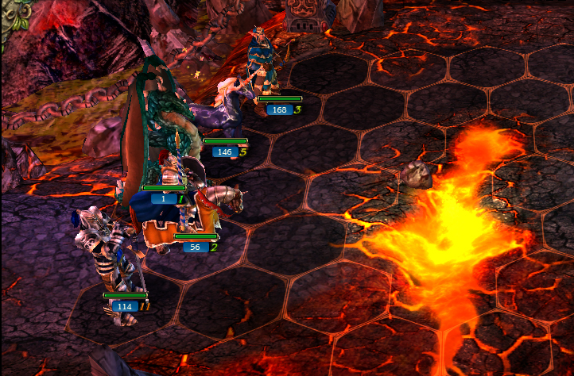

< 배치 전 >

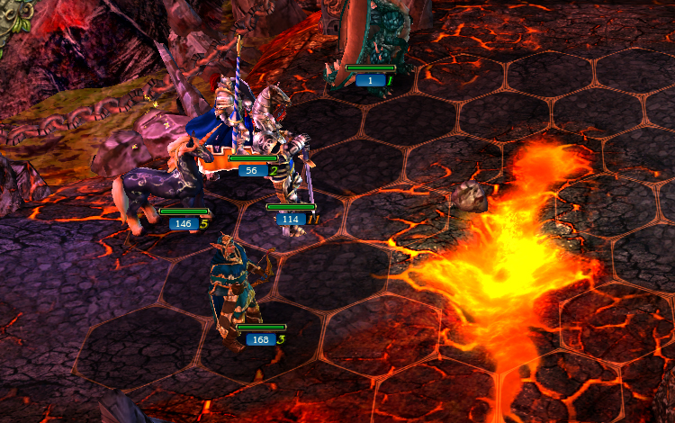

< 배치 후 >

## 이동

* 고정형 보스를 뺀 모든 캐릭터는 자신의 고유 이동력이 존재 하여 속해있는 부대의 턴에 자신의 이동력 만큼 위치를 변경 할 수 있다.
* 이동 후 취소는 할 수 없다.
* 방향에 따른 추가 시스템은 존재 하지 않다.
* 이동 후 추가 행동을 안 하더라도 방어가 추가 되는 시스템은 없다.

1. 타일

**<타일 이동>**

* **1 =** 이동력 1 소모
* **2 =** 이동력 2 소모
* **3 =** 이동력 3 소모

|  |  |
| --- | --- |
| **종류** | **설명** |
| 이동력 | 직선을 기준으로 한 칸당 1 이동력 소모 -> 이동력 0 행동 종료 |
| 직선으로 갈 수 없는 곳 | 위나 아래로 돌아 간다. |
| 이동 루트 선택 | 이동력 범위 안에서 갈 수 있는 지역 마우스 오버 시 **(적 마우스 오버 시는 공격 위치 )** 최적의 갈 수 있는 여러 가지 루트가 모두 표현 된다. |
| 이동 방식 | 최적의 루트를 타일을 따라서 움직인다. |
| 이동 애니매이션 | 01 |

|  |
| --- |
| 오브젝트 이동 |
|  |
| <직진 불가 지역 레퍼런스 > |

1. 타일의 표현

**<이동력이 2 인 유닛의 최대 이동거리 / 최대 공격 거리>**

|  |  |
| --- | --- |
| **종류** | **설명** |
| 파란색 타일 | 추가 행동 가능 |
| 붉은색 타일 | 추가 행동 불가능 (턴 종료) |

* 추가 행동 : 공격&스킬&대기 ( 단 이동은 포함 안 된다 )

1. 이동 의 요소

|  |  |  |
| --- | --- | --- |
| **요소** | **종류** | **설명** |
| 이동을 종료 | 공격 | 공격 시 공격 후 해당 유닛 턴 종료 |
| 스킬 | 스킬 사용시 효과 후 유닛 턴 종료 |
| 방어 | 방어 효과 적용 턴 종료 |
| 이동 시 영향 | 오브젝트(+스킬) | 이동 불가 지역 -> 돌아 가야 함 |
| 유니트 | 이동 불가 지역 -> 돌아 가야 함 |
| 타일 한계선 | 이동 불가 지역 -> 갈 수 없다 |
| 이동에 영향 | 특수 스킬 | 이동력 의 추가 혹은 감소 |

이동 플로우 차트



## 공격

1. 공격의 정의

* 유저는 아군의 유니트로 적군의 유니트를 공격하여 데미지를 입힐 수 있으며, 또한 반대로 적군의 유니트 에게 데미지를 입을 수도 있다.
* 데미지 : 유니트의 수치가 존재 하며 그 수치만큼 데미지를 입는다.
* 공격 후 취소 불가
* 한 유니트의 턴을 잡았으면 그 유니트의 턴을 끝내야 다른 유니트의 턴을 건드릴 수 있다.

1. 공격
2. 근접공격 ‘연계 및 반격 가능’

|  |
| --- |
| 근접 공격 |
| C:\Documents and Settings\yong\바탕 화면\알지비\시스템 문서\레퍼런스\데미지 뜨는 창.jpg |
| <근접 공격 레퍼런스 > |

**+**

|  |  |
| --- | --- |
| **종류** | **설명** |
| 공격 범위 | 자신 주변의 타일 1칸 |
| 공격 방식 | 근접 무기 공격 |
| 애니매이션 | 02 |
| 적 회피시 | 공격 애니매이션( 01 & 02 )은 들어가고 Miss 표현과 데미지 안 들어가며 데미지 창 안 뜬다. |
| 특성 1 | 반격 가능,, 연계 가능 |

1. 원거리 공격 ‘연계 및 반격 불가능’

|  |  |
| --- | --- |
| **종류** | **설명** |
| 공격범위 | 자기 주변 1칸을 제외한 범위 중 유니트의 거리 범위 안  연한 주홍색 |
| 공격 방식 | 원거리 무기 공격 |
| 애니매이션 | 03 |
| 적 회피시 | 애니매이션은 들어가고 Miss 표현과 데미지 안 들어가며 데미지 창 안 뜬다. |
| 특성 1 | 연계 및 반격 불가능 |
| 특성 2 | 자신 주변 1칸 일시 근접 무기 공격 속성으로 바뀜 – 애니매이션 02 전환 |
| 특성 3 | 포물선 공격 |

1. 그 외

|  |  |
| --- | --- |
| 종류 | 설명 |
| 공격 후 | 유니트 턴 종료 ( 무조건 ) |
| 연계 / 회피 / 반격 | 유니트 턴 상관 없음 |
| 적 공격 전 | 공격/스킬 선택 가능 |

플로우 차트



# 전투 고정 능력

## 반격

* 유니트가 상대편의 근접 물리 공격을 피격 후 자신의 근접 물리 공격 으로 적을 가격 하는 것이다
* 유니트 마다 등급을 반격할 확률은 틀리다 -> **캐릭터 카드 게시**
* 반격 시 데미지는 피격 유니트의 근접 물리 공격의 70% 데미지
* 반격 조건.

|  |  |  |
| --- | --- | --- |
| **종류** | | |
| 회피가 이루어 지지 않는다. | | |
| 공격 유니트&피격 유니트 생존 | | |
| 피격 후 유니트 주변 한 칸 이내 존재 | | |
| 반격 발동 확률 만족 | | |
| 공격자 | 피격자 | 아군 |
| 1 | 1 | X |

* 반격 가능 리스트

|  |  |
| --- | --- |
| **종류 ( 상대 공격 )** | **반격 가능 ( 맞는 유니트 )** |
| 근접 무기 공격 | O |
| 원거리 무기 공격 | X |
| 근접 스킬 공격 | X |
| 원거리 스킬 공격 | X |
| 마법 공격 | X |

**Ex >**

1. **근접 물리 공격**

* **야수가 근위병 에게 근접 무기 공격 으로 100 데미지 를 입혔다**

야수 100 데미지 근위병

1. **반격**

* **근위병이 야수에게 데미지를 입힌 후 야수가 근위병 에게 70 반격 데미지를** **입혔다.**

야수 70 데미지 근위병

**<반격 플로우 차트>**

## 회피

* 회피 란 상대가 근접 물리 공격 & 원거리 물리 공격으로 공격 했을 시 유니트가 그 공격을 피하여 데미지를 입지 않는 것을 말한다.
* 유니트 마다 회피할 확률이 틀리다. -> **캐릭터 카드 게시**
* 회피 화면

|  |
| --- |
| **회피 예시** |
| ‘ C:\Documents and Settings\Administrator\바탕 화면\칼무리\K-1.jpg |
| 회피 레퍼런스 |
| <노 피격 모션 & Stuck 대신 Miss 위치> |

* 회피 시 효과

|  |  |
| --- | --- |
| **종류** | **설명** |
| 데미지 무시 | 데미지를 입지 않는다. |
| 피격 모션 없다 | 피격 모션이 들어가지 않는다. |
| Miss | 피격 모션 대신 캐릭 중단 Miss 표현 |

* 회피 조건.

|  |  |  |
| --- | --- | --- |
| **종류** | | |
| 회피 발동 확률 만족 | | |
| **공격자** | **피격자** | **아군** |
| 1 | 1 | 0 |

* 회피 가능 리스트

|  |  |
| --- | --- |
| **종류** | **반격 가능** |
| 근접 무기 공격 | O |
| 원거리 무기 공격 | O |
| 근접 스킬 공격 | X |
| 원거리 스킬 공격 | X |
| 마법 공격 | X |

* 플로우 차트
* **회피 , 반격**



## 연계

* 피격 유니트 의 근접 한칸 이내의 아군이 있다면 같이 공격 을 하는 연계가 될 확률이 존재 한다.
* **연계는 조건 충족 시100% 확률로 이루어 진다.**
* **연계 시 데미지는 공격자와 연계자 모두 100% 들어 간다**.
* 연계
* 연계 공격 순은 공격 유니트 공격 후 오른쪽 으로 돌아가면서 차례대로 들어간다.

1. 적 주변에 아군 유니트가 없을 시 -> 혼자 공격
2. 적 주변에 아군 유니트 하나 존재 시 -> 아군 유니트 공격 후 아군 유니트 공격

**% 여기서 아군이란 공격하는 쪽의 다른 유니트**

* **연계는 Player team , NPC team 모두 가능 하다.**
* 연계 조건

|  |  |  |
| --- | --- | --- |
| **종류** | | |
| 공격 당한 유니트가 회피가 이루어 지지 않는다. | | |
| 피격 유니트 주변 한 칸 이내 아군 존재 | | |
| 아군의 유니트가 근접 공격이 가능 하다. 턴 과는 상관 없다. | | |
| **공격자** | **피격자** | **아군** |
| 1 | 1 | 1 이상 |

* 연계 가능 리스트

|  |  |
| --- | --- |
| **종류** | **반격 가능** |
| 근접 무기 공격 | O |
| 원거리 무기 공격 | X |
| 근접 스킬 공격 | X |
| 원거리 스킬 공격 | X |
| 마법 공격 | X |

* 플로우 차트
* **연계**



* 회피 / 반격 / 연계 분류

|  |  |  |  |
| --- | --- | --- | --- |
| **종류** | **반격** | **회피** | **연계** |
| 근접 물리 공격 | O | O | O |
| 원거리 물리 공격 | X | O | X |
| 근접 스킬 공격 | X | X | X |
| 원거리 스킬 공격 | X | X | X |
| 마법 공격 | X | X | X |
| 발동 확률 | 캐릭 특성 | 캐릭 특성 | 100% 발동 |
| 특수 조건 | X | X | 아군 유니트 필요 |

## 전투 중 전투 불능

전투 중 전투 불능 된 캐릭터는 다음에 따른 규칙을 가진다.

* 유니트는 자신의 HP 를 초과 하는 데미지를 입으면 전투 불능 상태에 빠진다.
* 전투 불능 된 캐릭터는 쓰러지는 애니매이션 (07번) 과 함게 투명하게 사라진다.
* 전투 중 전투 불능 캐릭터는 인어공주의 리커버리 살릴 수 있다.

|  |  |  |
| --- | --- | --- |
| **모드** | **리커버리** | **생명의 샘** |
| 일반 모드 | 회복 불가 | 회복 가능 |
| 전투 모드 | 회복 가능 | 회복 불가 |
| 특징 | 전투 중 사용 | 일반 맵의 장소 |

* 리커버리
* 일반 모드에서 캐릭터 위치 쯤에 팝업창 – 회복 메시지

**<예시도 – 부활 가능 캐릭터 없을시 X 표시 >**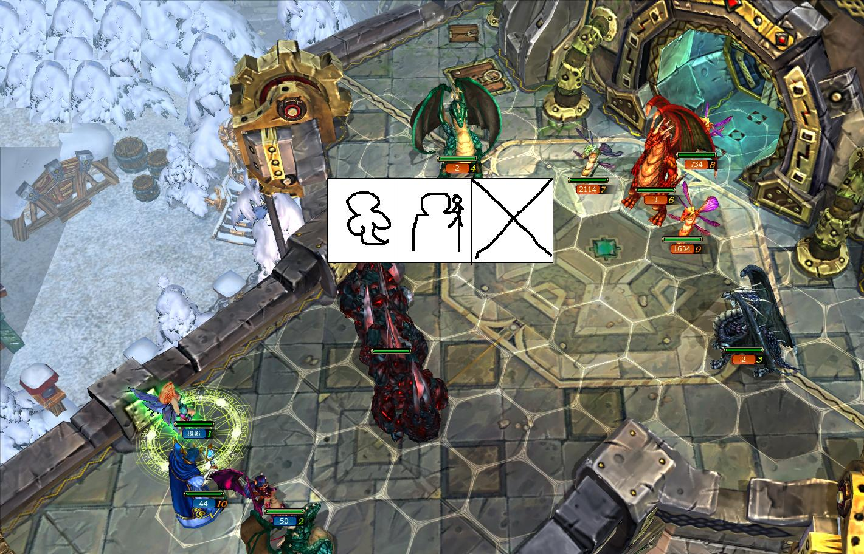

< 좌표 – UI 문서 포함 >

* 추가 예정

카메라 설정 추가